SCIENCES 1 La respiration

 | Je sais ma leçon si…
SCIENCES 1 | Je connais le trajet de l’air dans le corps humain.
 | Je comprends le rôle des gaz pour le fonctionnement du corps.
 | Je sais observer une radiographie.

Où circule l’air ?

L’air rentre par le nez et la bouche. L’air circule jusqu’aux poumons après être passée par la trachée.

Comment circule l’air ?

Le diaphragme est un muscle qui est situé au-dessous des poumons. Il sert à inspirer et à expirer : quand il se contracte, il devient plus petit et les poumons se gonflent (c’est l’inspiration) ; quand il se décontracte, il reprend sa forme et les poumons se dégonflent (c’est l’expiration).

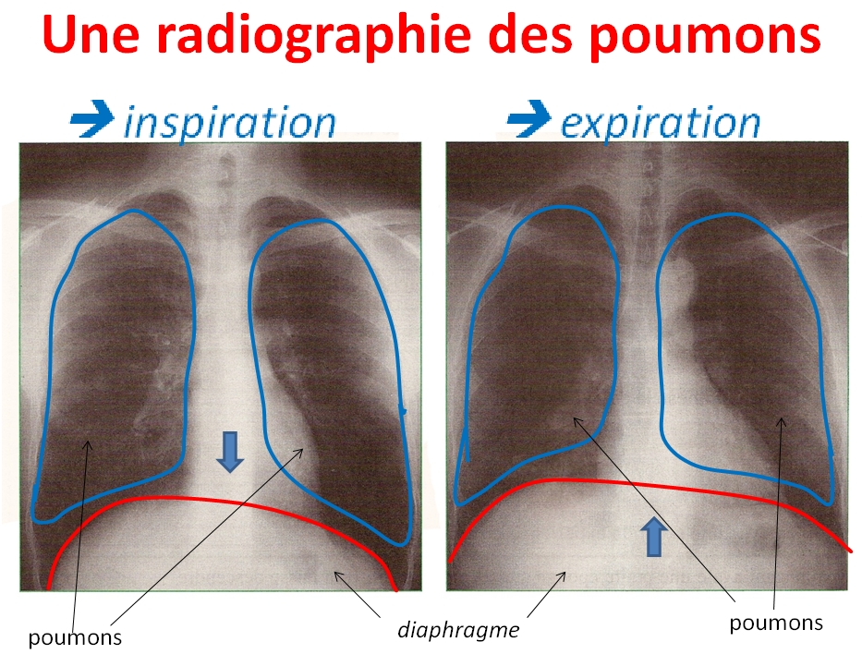

Que se passe-t-il dans les poumons ?

L’air passe d’abord dans les bronches, puis va jusqu’aux alvéoles pulmonaires. Des vaisseaux sanguins entourent les alvéoles pulmonaires.
Pourquoi a-t-on besoin de respirer ?

Pour fonctionner, l’organisme a besoin d’oxygène. L’oxygène de l’air qui arrive dans les alvéoles pulmonaires est transporté dans les organes par le sang.

Les organes produisent des déchets (le dioxyde de carbone) qui est lui aussi transporté par le sang jusqu’aux poumons, puis rejeté lors de l’expiration.

Plus les organes travaillent, plus ils ont besoin d’oxygène, et plus vite on respire.
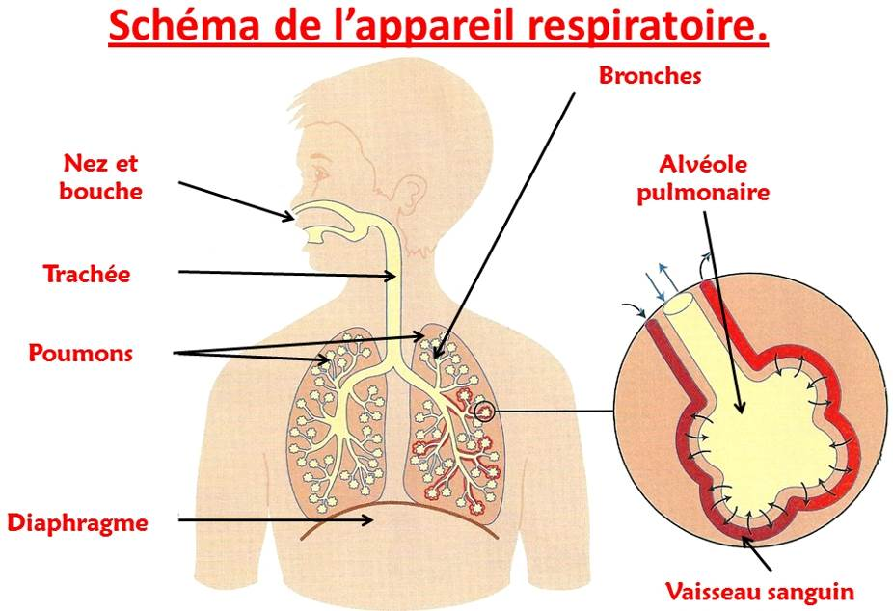

SCIENCES 1 La respiration

 | Je sais ma leçon si…
SCIENCES 1 | Je connais le trajet de l’air dans le corps humain.
 | Je comprends le rôle des gaz pour le fonctionnement du corps.
 | Je sais observer une radiographie.

Où circule l’air ?
L’air rentre par le ........................... et la ......................................... . L’air circule jusqu’aux ................................... après être passée par la ......................................... .

Comment circule l’air ?
Le ............................................... est un ............................................. qui est situé au-dessous des poumons. Il sert à ....................................... et à ............................................ : quand il se contracte, il devient plus petit et les poumons se gonflent (c’est l’...............................................) ; quand il se décontracte, il reprend sa forme et les poumons se dégonflent (c’est l’....................................................).

Que se passe-t-il dans les poumons ?
L’air passe d’abord dans les ............................................... , puis va jusqu’aux ................................................................ . Des ............................................................... entourent les alvéoles pulmonaires.

Pourquoi a-t-on besoin de respirer ?
Pour fonctionner, l’organisme a besoin d’........................................... . L’oxygène de l’air qui arrive dans les alvéoles pulmonaires est transporté dans les ........................................ par le ......................................... .

Les organes produisent des déchets (le ................................................ .........................................) qui est lui aussi transporté par le sang jusqu’aux poumons, puis rejeté lors de l’expiration.

......................................................................................................................................................................................................................

